实 验 报 告
班级 学号 姓名
发送邮箱：matlabtjwork@163.com(文件名请写为：姓名_实验次数.doc)
实 验 名 称 | Matlab 第六次试验
实 验 目 的 | 掌握用matlab函数求解常用优化问题；
参加实验时间 | 年 月 日 7、8节课
实 验 地 点 | 电信楼313
实验内容及其结果（写出源程序及其输出结果）
1、某工厂有5个车间生产某种产品，每个车间的生产能力、单位产品成本、库存原材料总量、单位产品消耗的原材料量如下表所示。
车间 | 生产能力（吨） | 单位产品成本（万元） | 库存原材料总量（吨） | 单位产品消耗的原材料量
1 | 1600 | 0.5 | 1000 | 0.76
2 | 1400 | 0.6 | 1200 | 0.78
3 | 800 | 0.7 | 900 | 0.80
4 | 650 | 0.75 | 800 | 0.82
5 | 1000 | 0.8 | 1200 | 0.85
现在，该工厂要生产产品4500吨，问该如何安排各车间的生产任务才能使总成本达到最低。

2、在区间[-10 10]上，求下列函数最小值
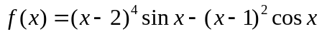

3、求下面函数的极小值
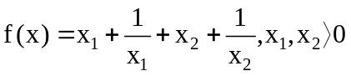

4、某车间有甲、乙两台机床，可用于加工三种工件。假定这两台车床的可用台时数分别为800和900，三种工件的数量分别为400、600和500，且已知用两种不同车床加工单位数量不同工件所需的台时数和加工费用如下表。问怎样分配车床的加工任务，才能既满足加工工件的要求，又使加工费用最低？
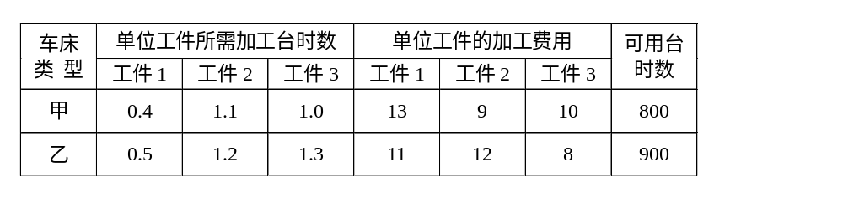

实验体会与总结

